|  |
| --- |
| **Planejamento de Educação Física**    **Experiências de Educação Física**  Professoras: Joana Aparecida de Campos Bellé e Lediane Marin Toigo  Semana do dia 15 /06 a 19/06  **Crianças pequenas**  **ORGANIZADOR DO CAMPO: CORPO, GESTOS E MOVIMENTOS**  **Objetivos de aprendizagem:**   * Demonstrar controle e adequação do uso de seu corpo em brincadeiras e jogos, escuta e reconto de histórias, atividades artísticas, entre outras possibilidades.      * Criar movimentos, gestos, olhares e mímicas em brincadeiras, jogos e atividades artísticas como danças, teatro e música.     **Experiências de aprendizagem**   * Participar de jogos de imitação, de regras, de movimento, aprendendo jogos e criando outros;   **Experiência realizada**:    Nessa experiência estica e solta além de ser um jogo lúdico, desenvolve as habilidades de raciocínio lógico, a expressão corporal, a capacidade de socialização e integração.  [clica aqui](https://www.youtube.com/watch?v=wHngJFaQEuA)  **Experiências de Educação Física**  Professoras: Joana Aparecida de Campos Bellé e Lediane Marin Toigo  Semana do dia 22/06 a 26/06  **Crianças pequenas**  **ORGANIZADOR DO CAMPO: CORPO, GESTOS E MOVIMENTOS**  **Objetivos de aprendizagem:**   * Explorar formas de deslocamento no espaço (pular, saltar, dançar), combinando movimentos e seguindo orientações.     **Experiências de aprendizagem**   * Participar de jogos de imitação, de regras, de movimento, aprendendo jogos e criando outros;   **Experiência realizada**:    Nessa experiência tapete do movimento trabalha concentração, atenção e coordenação para pular nas cores destacadas. |

ANEXOS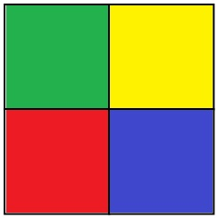

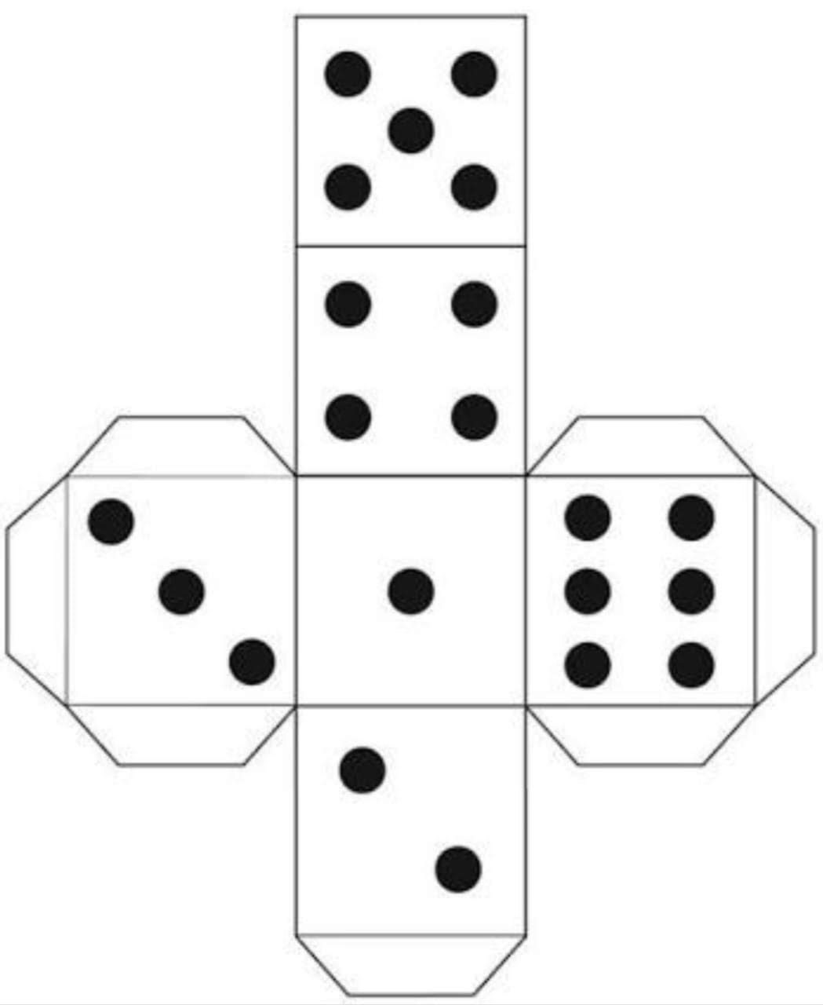

|  |  |  |  |
| --- | --- | --- | --- |
| **1** | **2** | **3** | **4** |
| **5** | **6** | **7** | **8** |
| **9** | **10** | **9** | **8** |
| **7** | **6** | **5** | **4** |
| **3** | **2** | **1** |  |